**Praktikum Praktik Alat**

Nama : Arfinandi Arif W.

NIM : L200160033

1. Setting Wifi untuk Accespoint :

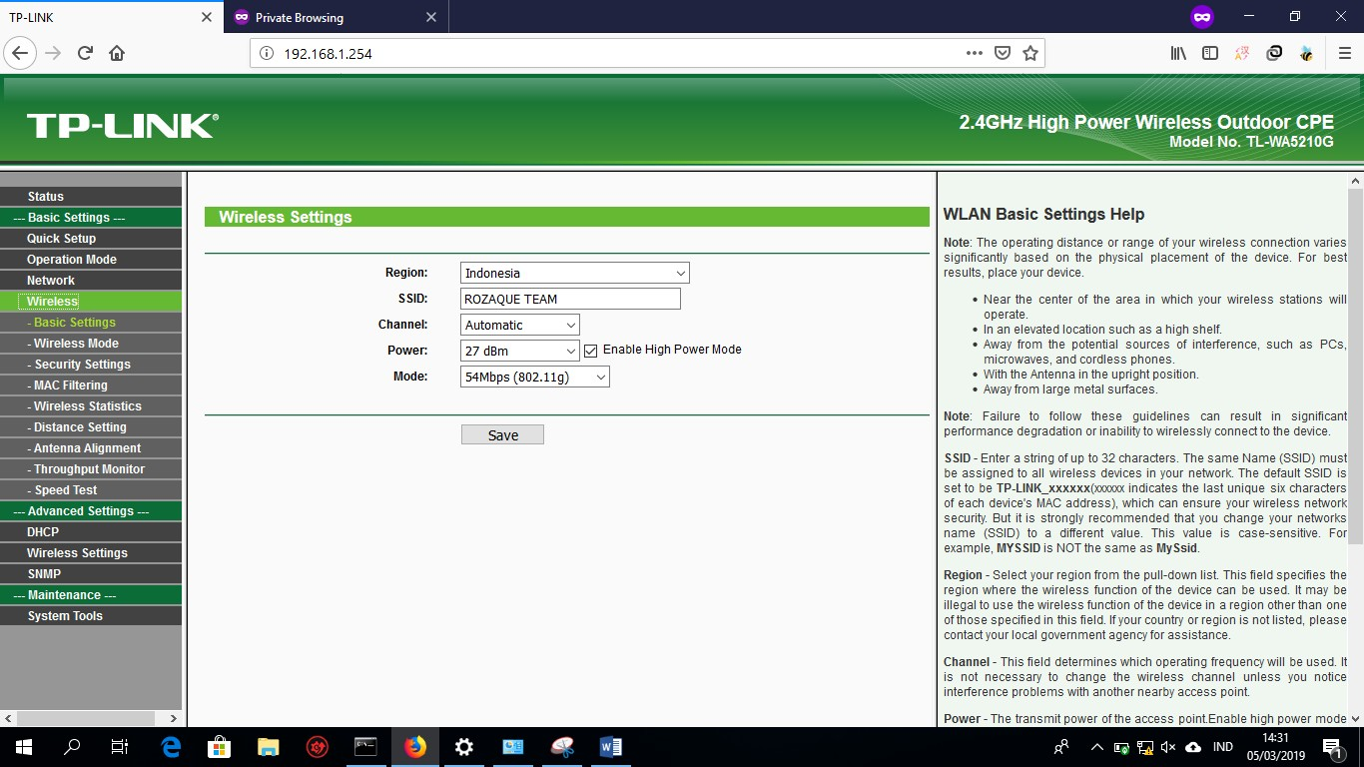Masuk ke menu konfigurasi dengan address 192.168.1.254 (defaultnya 192.168.1.50)

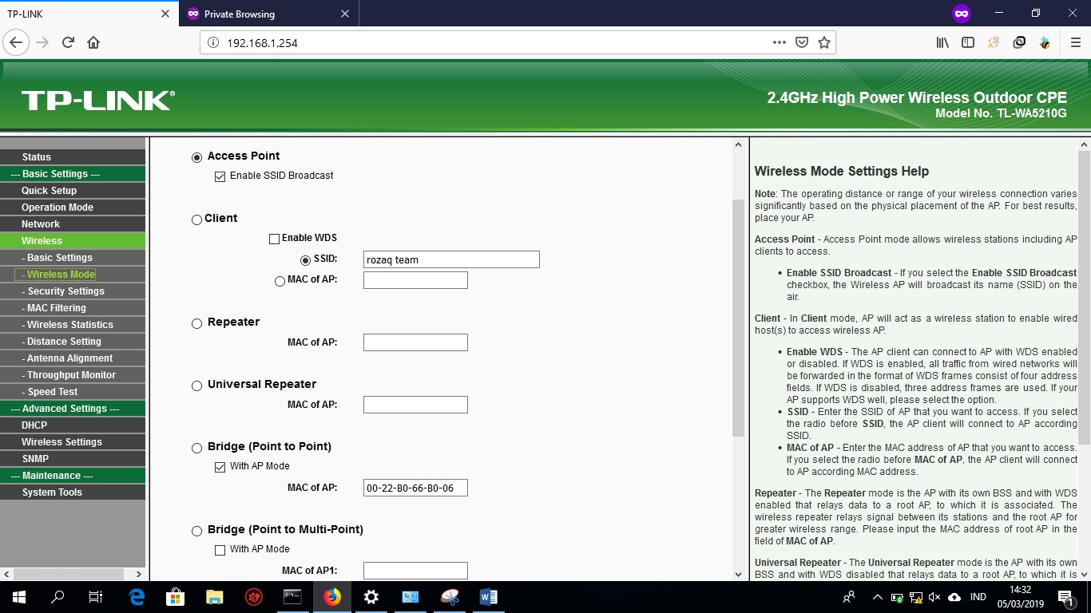Memilih opsi sebagai accespoint dan mengganti IP addressnya

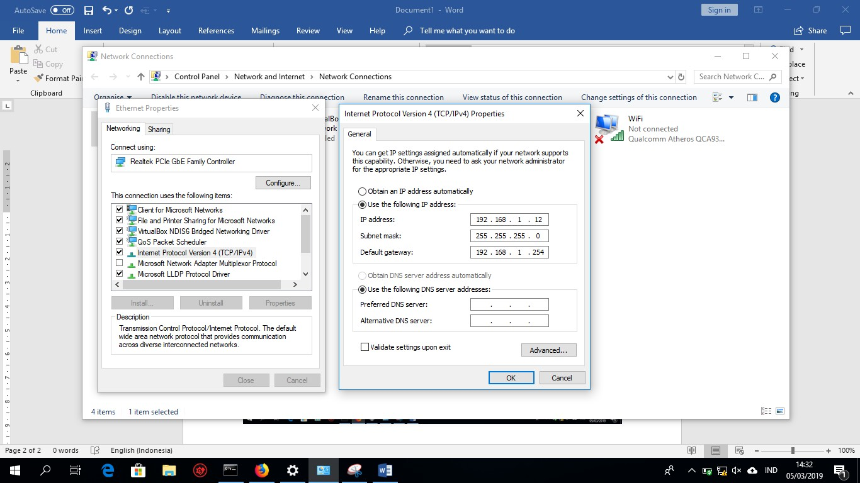Memberi IP di PC dengan network yang sama dengan accespoint

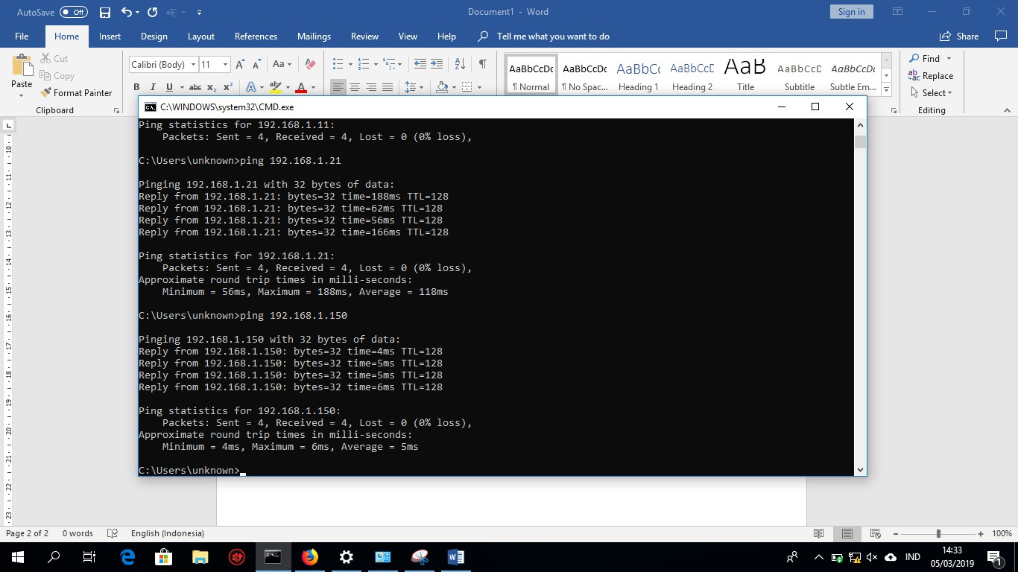Tes ping ke IP dari accespoint teman

1. Pont-to-Point

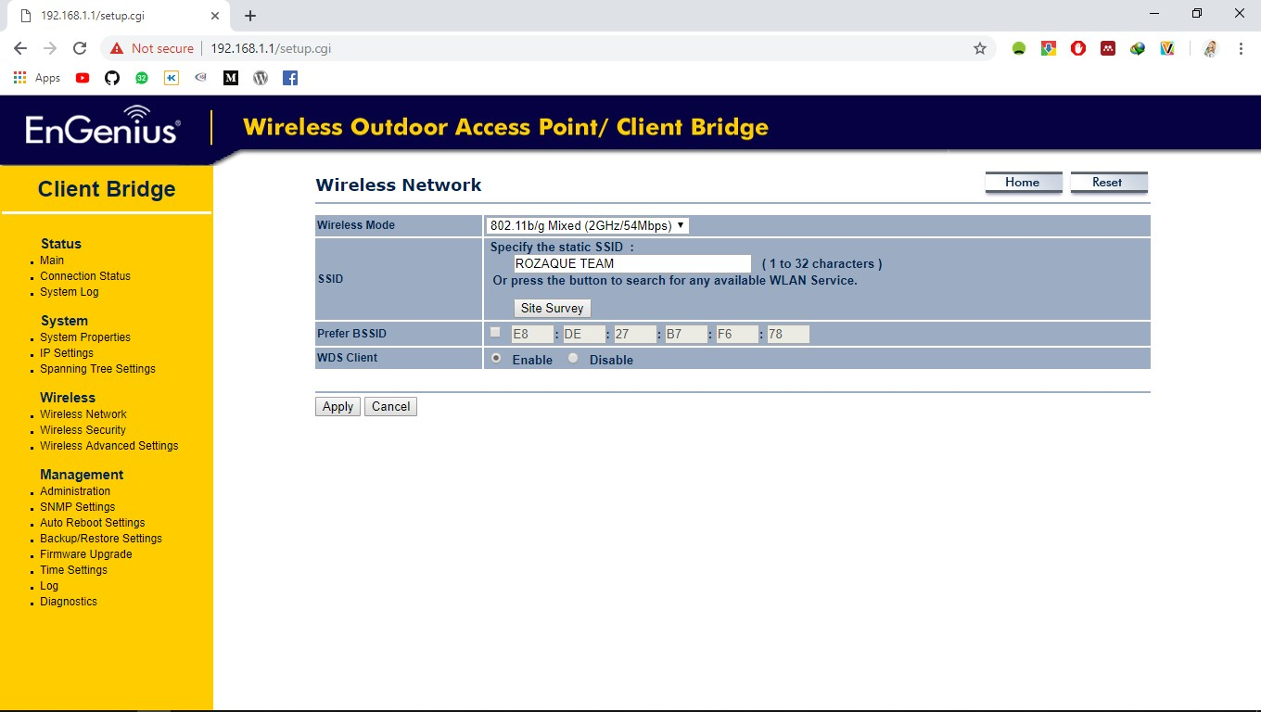Masuk ke menu konfigurasi dengan address 192.168.1.1

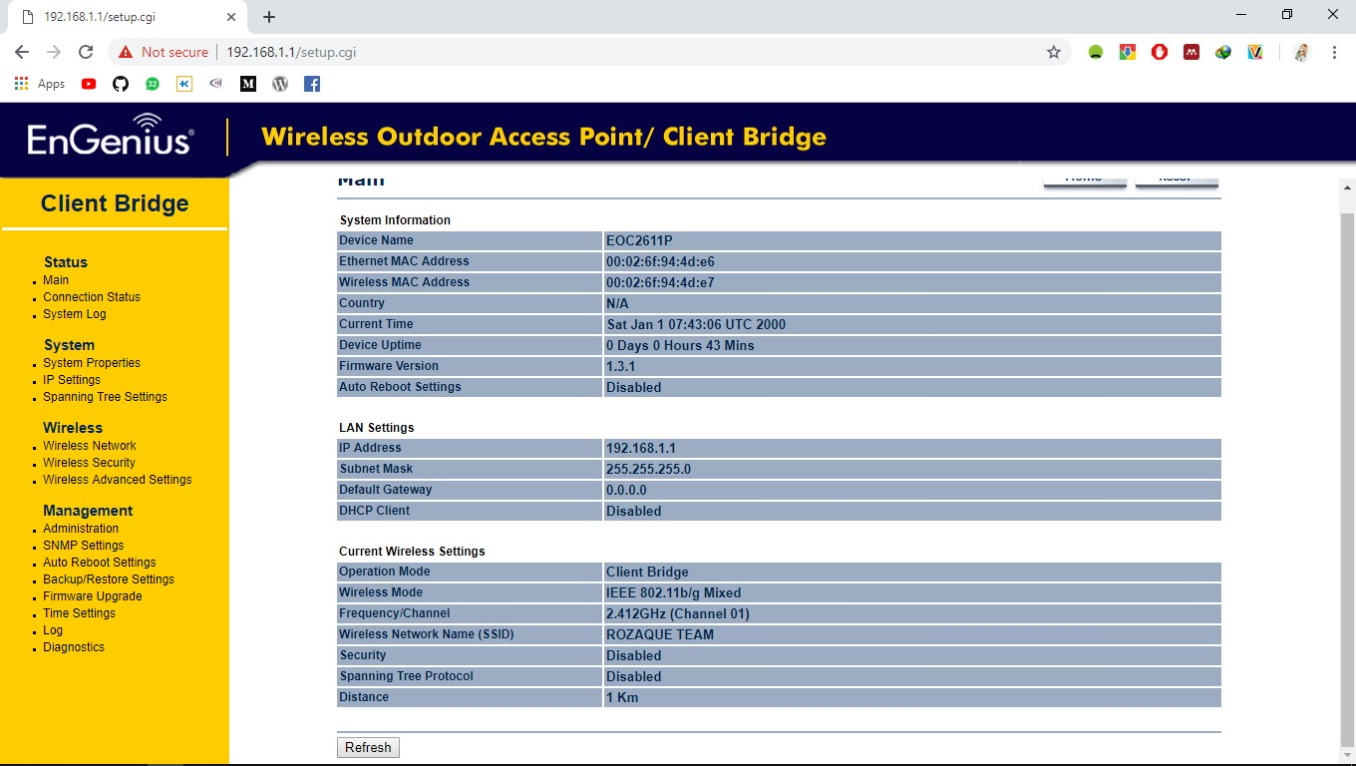Beri IP satu network dengan accespoint sebelumnya

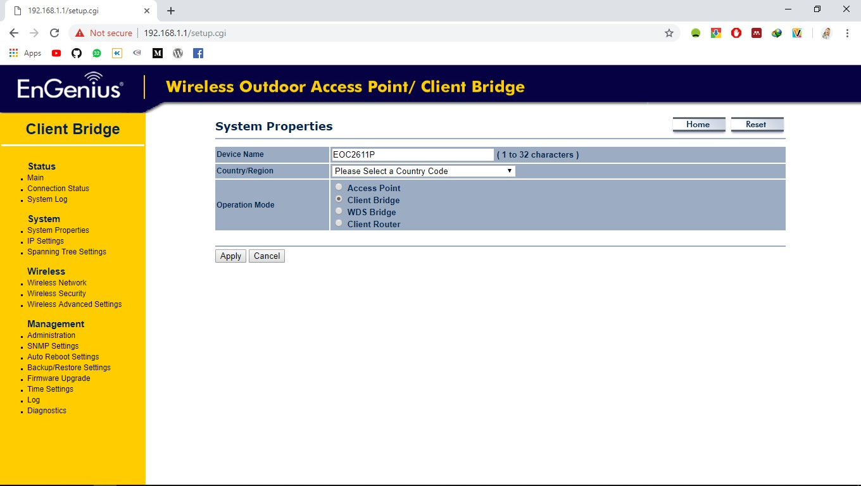Pilih mode ClientBridge

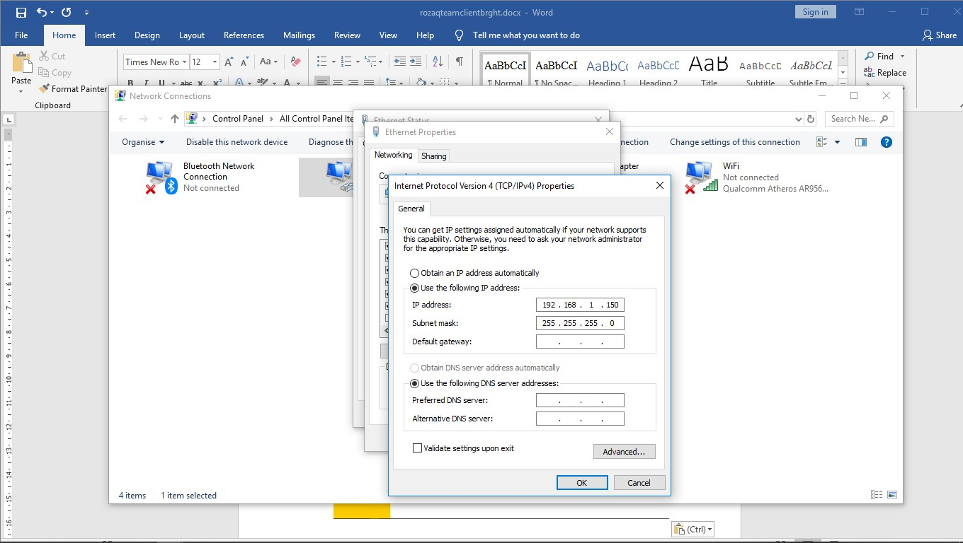Beri IP satu network dengan point-to-point sebelumnya

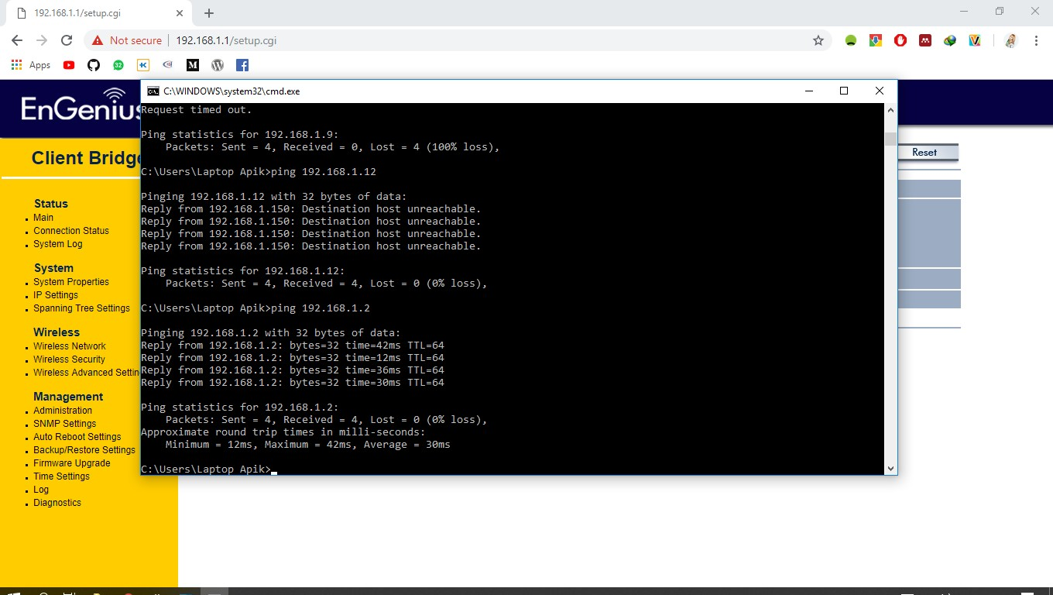Tes ping ke IP dari accespoint teman